GUÍA PRÁCTICA N°. 8: PROCESO DE EVALUACIÓN Y AUDITORÍA DE SISTEMAS
JAMES QUINTERO MOSQUERA

GIORGI JULIÁN ORDOÑEZ

ING. ROBINSON GOMEZ

FUNDACIÓN DE ESTUDIOS SUPERIORES FESC

ARQUITECTURA Y DISEÑO DE SOFTWARE
SAN JOSE DE CUCUTA

21 DE ABRIL DE 2026

Actividad 1: Investigación Científica: Auditoría de Software
El estudiante debe realizar una búsqueda en bases de datos académicas (Google Scholar, IEEE, etc.) sobre "Auditoría de Código" o "Mantenibilidad en Arquitecturas Web".
- Acción: Seleccionar un artículo y elaborar una ficha técnica que identifique:
  - Criterios de auditoría utilizados por los autores.
  - Principales riesgos arquitectónicos encontrados en proyectos de software similares al MVP .

Actividad 2: Diagnóstico de Mantenibilidad del Proyecto
Evaluando el código desarrollado hasta la Unidad 2, el estudiante debe responder a los siguientes puntos de auditoría interna:
- Transparencia: ¿Es fácil identificar dónde termina la lógica de negocio y dónde empieza la persistencia?
- Gestión de Excepciones: ¿Qué sucede con la arquitectura si la base de datos MySQL no responde? (Documentar el flujo de error actual).
- Escalabilidad: Describir cómo se vería afectada la arquitectura si se requiere agregar un nuevo módulo de "Reportes" de forma inmediata.

Actividad 3: Implementación del Componente de Auditoría (Logging)
Para que un sistema sea auditable, debe dejar rastro. El estudiante debe desarrollar en PHP un componente de registro de eventos.
- ¿Qué hacer?: Crear una clase Logger en /app/Core/.
- ¿Cómo hacerlo?: La clase debe tener un método que reciba un mensaje y lo escriba en un archivo llamado audit.log dentro de una carpeta /logs/.
- Campos obligatorios: Cada registro en el log debe tener: [FECHA_HORA] [TIPO_EVENTO] [MENSAJE_DETALLADO].

Actividad 4: Verificación de Trazabilidad
El estudiante debe realizar tres acciones en su sistema (ej. intentar un login fallido, insertar un registro, consultar un dato), y demostrar que el archivo audit.log registró correctamente cada paso. Esta es la prueba reina de que la arquitectura es "auditable".
Entregables Requeridos:
A. Ficha Técnica del artículo científico investigado (PDF).
B. Documento de Diagnóstico de mantenimiento con los tres puntos analizados.
C. Captura de pantalla del código de la clase Logger.php.
D. Archivo audit.log generado con las pruebas de trazabilidad.

Solución:
- Actividad 1

  - Criterios de auditoría analizados en la literatura
De la revisión de los artículos y guías de la industria, las auditorías de código en arquitecturas web (especialmente las basadas en el patrón MVC) deben enfocarse en las métricas cualitativas y de seguridad establecidas por estos autores:
Trazabilidad (Logging y Monitorización): Capacidad del sistema para registrar eventos críticos de seguridad (ej. autenticación fallida) y de negocio (mutación de datos) de forma estandarizada.
Acoplamiento y Cohesión: Evaluación de qué tan independientes son las vistas, los controladores y los repositorios de datos. Se exige una barrera para que la capa de vista nunca interactúe con el DAO.
Gestión de Errores y Resiliencia: Garantizar mediante auditoría cualquier fallo en persistencia (ej. base de datos inaccesible) sea contenido `(try/catch)` para evitar la exposición de trazas tecnológicas sensibles al cliente final, registrándose en silencio.
Cumplimiento y Calidad de Componentes: Evaluación del software bajo criterios y métricas de deuda técnica para asegurar refactorizaciones precisas cuando el proyecto empiece a escalar.

  - Principales riesgos arquitectónicos observados
En los proyectos y estudios de casos de arquitecturas web monolíticas y MVPs interactivos, los académicos coinciden en estos riesgos principales:
Acoplamiento Directo Base de Datos - Vista: Es muy usual que el patrón MVC temprano termine degenerando en que un Controlador integre SQL directo y llamadas a la vista, impidiendo la extensibilidad.
Carencia de Auditoría Estricta (Silent Failures): Las fallas se omiten o finalizan drásticamente ignorando la persistencia de los logs, volviendo la aplicación una "caja negra" ante incidentes de ciberseguridad.
Deuda Técnica por Escalabilidad Abrupta: Al integrar módulos (ej. reporteador en un POS), la falta de modularización inicial estanca el desarrollo, obligando a los programadores a duplicar bloques inmensos de código para cumplir la entrega.

  - Referencias Bibliográficas

- Münch, T., & Roosmann, R. (2022). Transfer, Measure and Extend Maintainability Metrics for Web Component based Applications to Achieve Higher Quality. In WEBIST (pp. 105-112).
- Li, X., Wang, G., Wang, C., Qin, Y., & Wang, N. (2022, October). Software Source code security audit algorithm supporting incremental checking. In 2022 IEEE 7th International Conference on Smart Cloud (SmartCloud) (pp. 53-58). IEEE.
- Open Web Application Security Project (OWASP). "OWASP Code Review Guide."* OWASP Foundation. Recuperado de: [https://owasp.org/www-project-code-review-guide/](https://owasp.org/www-project-code-review-guide/)
- Elbaz, K. (2022, September). Measuring Maintainability of Web Applications Using an Extensible MVC Architecture. In 2022 International Conference on Advanced Aspects of Software Engineering (ICAASE) (pp. 1-6). IEEE.
- Bosch, J., & Bengtsson, P. (2001, March). Assessing optimal software architecture maintainability. In Proceedings Fifth European Conference on Software Maintenance and Reengineering (pp. 168-175). IEEE.

- Actividad 2
1. Transparencia: ¿Es fácil identificar dónde termina la lógica de negocio y dónde empieza la persistencia?
En la arquitectura actual estructurada bajo el patrón MVC (con directorios como /controllers, /models y /config), es relativamente sencillo identificar los límites entre capas:
- Lógica de negocio y control:
Reside en la capa de controladores (por ejemplo, IntegratedController.php, AuthController.php, etc.). Estos se encargan de definir el flujo de la aplicación, validar y sanear entradas, y delegar las operaciones de datos a los modelos.
- Capa de persistencia:
Se encuentra en la carpeta /models (por ejemplo, Usuario.php y otras clases que manejan la conexión a la base de datos).
Sin embargo, aún existe oportunidad de mejorar la separación de responsabilidades. Actualmente, los modelos están acoplados mediante el uso directo de recursos como PDO. La implementación de interfaces o un patrón Repository permitiría aumentar la transparencia y facilitar futuras migraciones de motor de base de datos sin afectar la lógica de negocio.

2. Gestión de Excepciones: ¿Qué sucede con la arquitectura si la base de datos MySQL no responde?
Al analizar el flujo actual del sistema (específicamente en la clase Database ubicada en /config/database.php), el comportamiento ante una falla de MySQL es el siguiente:
- Se intenta establecer la conexión mediante el objeto PDO dentro de un bloque try...catch (PDOException $e).
- Si ocurre un error, la excepción es capturada internamente para evitar exponer credenciales o detalles sensibles.
- Se registra el error utilizando error_log(), almacenándolo en los logs del servidor.
- Finalmente, el sistema detiene su ejecución con:
die("Error de conexión a la base de datos. Por favor contacte al administrador.");
Impacto arquitectónico:
Este enfoque representa una estrategia de parada abrupta. Ante la caída de la base de datos, toda la aplicación (incluyendo la presentación y la API) se detiene. Esto evita inconsistencias en los datos, pero reduce la resiliencia del sistema, ya que el usuario final sólo recibe un mensaje de error en texto plano, en lugar de una respuesta más amigable como una página 503 personalizada o el uso de mecanismos alternativos como caché.

3. Escalabilidad: Modificación inmediata – agregar un módulo “Reportes”
Si se requiere integrar un nuevo módulo de Reportes, la arquitectura MVC permite hacerlo de manera relativamente eficiente, aunque con ciertos impactos estructurales:
- Vista y controlador:
Se podrían crear ReporteController y las vistas correspondientes en views/reportes sin afectar significativamente otros módulos.
- Modelos y datos (acoplamiento de consultas):
El principal reto radica en que los reportes suelen requerir información combinada de múltiples módulos (Clientes, Ventas, Usuarios). Sin una capa de abstracción adecuada, se corre el riesgo de duplicar la lógica SQL en varios modelos, violando el principio DRY.
- Sobrecarga del sistema:
La generación de reportes implica consultas intensivas. Si se ejecutan sobre una única conexión PDO con alta concurrencia, pueden generar bloqueos o degradación del rendimiento. A largo plazo, sería recomendable implementar estrategias como separación de bases de datos para lectura y escritura (read/write splitting).
Conclusión:
La integración inicial del módulo es estructuralmente sencilla, pero requiere optimización en la capa de persistencia para garantizar un rendimiento adecuado en escenarios concurrentes.

- Actividad 3
La clase Logger.php está encargada de administrar logs dinámicamente.
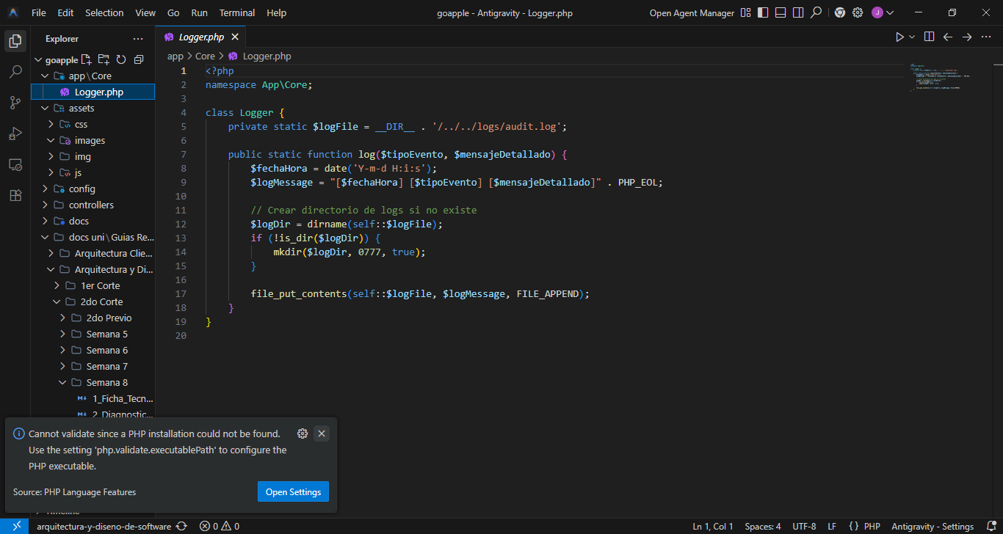
- Actividad 4
